准考证号： 姓名
（在此卷上答题无效）
南昌市初中十校联考
初三化学试卷
命题人：郑凯 审题人：周芸
说明: 1．全卷满分100分,考试时间70分钟
2．本卷可能用到的相对原子质量:H:1 C:12 O:16 Na:23 S:32 Fe:56
一、单项选择题(本大题包括10小题,每小题2分,共20分。每小题有四个选项,其中只有一个选项符合题意,请将符合题意的选项代号填涂在答题卡的相应位置上)
1． 我国提出的“一带一路”是跨越时空的宏伟构想,古丝绸之路将中国的发明和技术传送到国外。 下列变化或技术属于物理变化的是
A．杂粮酿醋 B．烧制瓷器 C．火药爆炸 D．活字印刷
2．下列物质不属于空气污染物的是
A．一氧化碳 B氮气 C．烟尘 D．氮的氧化物
3．下列家庭日常用品所使用的主要材料属于有机合成材料的是
A．玻璃杯 B．不锈钢脸盆 C．塑料桶 D．羊毛围巾
4．智能手机的屏幕大部分用的是硅酸铝玻璃。 下列关于硅酸铝玻璃性质的推测正确的是
A．透光性好 B．常温下易与氧气反应 C．易溶于水 D． 见光易分解
5．下列实验操作正确的是
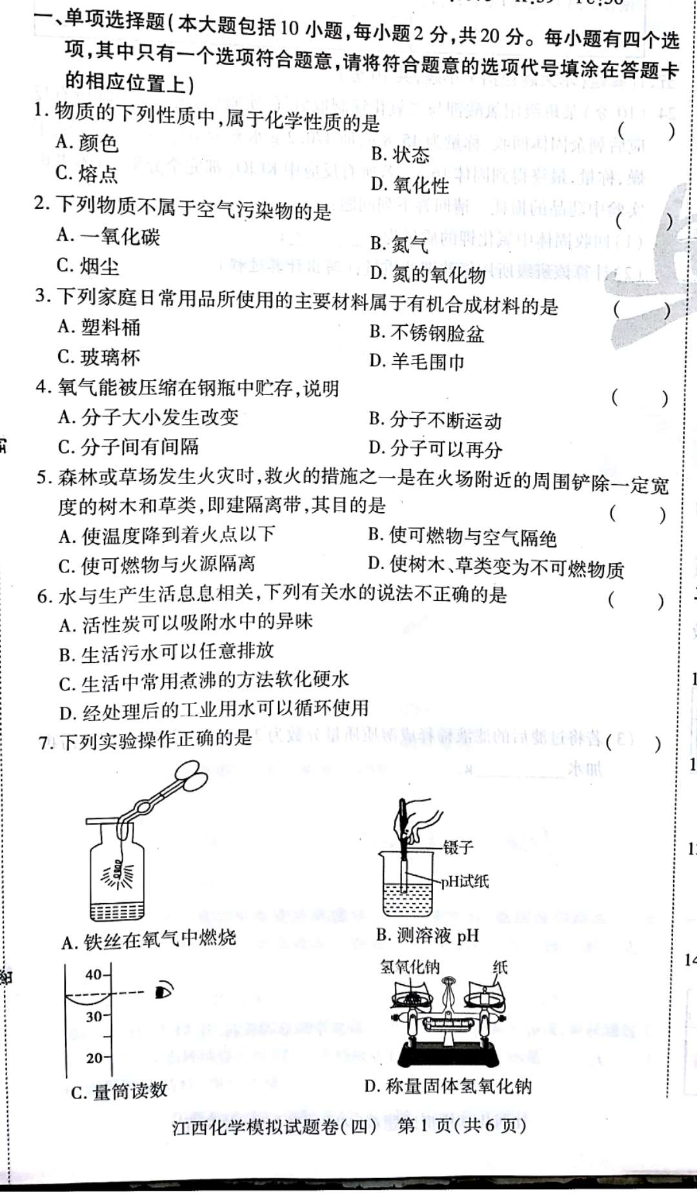

A．铁丝在氧气中燃烧 B．测溶液pH C．量筒读数 D．称量固体氢氧化钠
6．水与生产生活息息相关,下列有关水的说法不正确的是
A．活性炭可以吸附水中的异味 B．生活污水可以任意排放
C．生活中常用煮沸的方法软化硬水 D．经处理后的工业用水可以循环使用
7．中国航天科技一直以来备受世界瞩目。2017年9月,我国成功提纯了“超级金属”铼,铼最常见的氧化物是七氧化二铼(Re₂O₇),其中铼元素的化合价为
A．+2 B．+3 C．+5 D．+7
8．下图为某化学反应的微观示意图,图中“ ”表示硫原子,“ ”表示氧原子。下列说法中错误的是
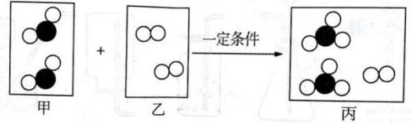
- 生成物属于氧化物
B．参加反应的甲、乙的分子个数比为1:1
C．反应前后,原子的种类和数目均不变
D．反应中甲、乙两物质的质量之比为4:1

9．逻辑推理是化学学习常用的思维方法。 下列推理正确的是
A．生铁比纯铁硬,则黄铜比纯铜硬 B．酸中一定含有氢元素,则含有氢元素的物质一定是酸
C．中和反应生成盐和水,则生成盐和水的反应一定是中和反应
D．碱能使无色酚酞溶液变红,则能使无色酚酞溶液变红的物质一定是碱
10．下列图像分别与选项中的操作相对应,其中错误的是
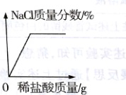
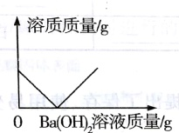
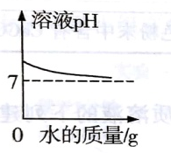
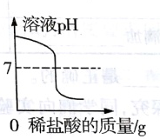

A B C D
A. 向盛有少量KOH溶液的烧杯中滴加足量的水 B. 向硫酸溶液中逐滴加入氢氧化钡溶液至过量
C. 向一定量的氢氧化钠溶液中逐滴加人稀盐酸 D. 向一定量的澄清石灰水中逐滴加人稀盐酸
二、选择填充题(本大题包括5小题,每小题3分,共15分。先在A、B、C中选择一个正确选项,将正确选项的代号填涂在答题卡的相应位置上,然后在D处补充一个符合题意的答案。每小题的选择2分,填充1分)
11．下列属于纯净物的是
A．糖水 B．加碘食盐 C．冰水共存物 D．
12．物质的宏观性质与微观组成(或结构)相互联系是化学特有的思维方式。下列对宏观性质的微观解释正确的是
A．金刚石和石墨的物理性质不同----碳原子的构成不同
B．硫酸铜溶液为蓝色,硫酸亚铁溶液为浅绿色----阳离子的种类不同
C．生铁和钢的性能不同----含金属种类不同
D．水和双氧水的化学性质不同----
13．农业上常用到的化肥有:CO(NH₂)₂、Ca₃(PO₄)₂、K₂S0₄、KNO₃、NH₄H₂PO₄,其中属于复合肥的是
A．NH₄H₂PO₄ B．Ca₃(PO₄)₂ C．CO(NH₂)₂ D．
14．如图是甲、乙、丙三种物质的溶解度曲线,下列说法中正确的是
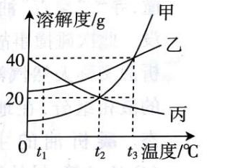
A．t₂℃时,甲物质的饱和溶液中溶质和溶剂的质量比为1:6
B．t₂℃时,甲、丙两种物质的饱和溶液中溶质的质量分数相等
C．t₃℃时,50g甲加人100g水中,可以得到质量分数为33．3%的溶液
D．t₁℃时,等质量的甲、乙、丙配制成饱和溶液需要水的质量由大到小的顺序是
15．下列实验方案设计,你认为可行的是
选项 | 实验目的 | 所用试剂或方法
A | 鉴别热塑性塑料和热固性塑料 | 加热,观察外形变化
B | 除去Cu_{S}O₄溶液中的少量F_{e}SO₄ | 加入足量锌粉
C | 区分氢气和甲烷 | 点燃,在火焰上方罩一干冷的烧杯
D | 鉴别硝酸铵和氢氧化钠固体
三、填空与说明题(本大题包括5小题,共30分)
16．(3分)将下列短文划线的部分,用恰当的化学用语填空:
食盐是维持人体正常生理活动必不可少的物质。竹盐是以松木(松木中含有碳元素： _)作燃料经高温煅烧后提炼出来的物质,具有抗菌、消炎等作用；低钠盐中含有20%～30%的氯化钾(氯化钾中钾元素显 +1 价：_ ),能预防高血压;工业用盐使用不当易使人中毒,其主要成分亚硝酸钠，它暴露于空气中会与氧气反应生成硝酸钠(硝酸根离子： )．
17．(7分)赣菜作为中国美食文化中的一朵奇葩,有着数千年饮食文化的积淀。
(1)明代袁枚的《随园食单》中曾记载江西名菜“粉蒸肉”。 粉蒸肉的主要制作原料有五花肉、米粉、莲菜、红薯等,其中富含糖类的有 (填一种)；
(2）艾米果是赣南的一种传统小吃,用糯米、野艾叶制成,因在清明时节制作,也称清明果。艾草含有丰富的黄酮素(化学式为C₁₅H_{1O}O₂),有很高的药用价值,黄酮素中碳元素和氢元素的质量比为 ；（2分）
(3)瓦罐煨汤起源于宋朝,是赣菜一绝。 瓦罐汤装汤的小罐上面有一个小盖,盖上有一小孔,用于煨汤时排出多余的热气。请从分子的观点分析留一小孔的目的: ；
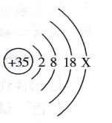
(4)萍乡霉豆腐是一道可口的美味小吃。霉豆腐由豆腐发酵而成,发酵过程中发生的是 (填“物理”或“化学”)变化。豆腐最能代表中国的味道,是中国古代的一项重要发明,但豆腐中含有较多的钙盐( 如硫酸钙),不宜与含有丰富草酸(H₂C₂O₄)的菠菜、竹笋等一起食用,因为硫酸钙与草酸溶液可反应生成难溶于水的草酸钙(CaC₂O₄)而诱发结石,写出该反应的化学方程式: 。（2分）
18．(5分)如图为溴原子(Br)的结构示意图,请回答下列问题。
(1)图中溴原子的质子数为 ,最外层电子数X=
(2)溴原子容易得到电子形成离子,该离子的符号可表示为
(3)下列原子结构示意图所对应的元素与溴元素的化学性质相似的是 (填序号);
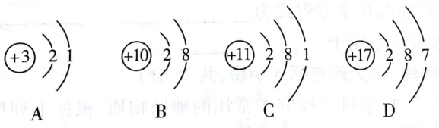

(4)C粒子与溴原子可以结合成化合物,该化合物的化学式为
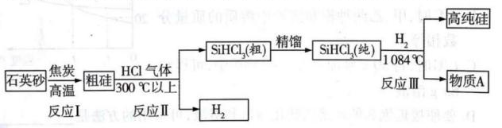
19．(7分)中国预计在2025年大力推广使用无人驾驶汽车。无人驾驶汽车的处理系统的核心材料是高纯度的硅。 三氯甲硅烷(SiHC1₃)还原法是当前制备高纯硅的主要方法,生产过程示意图如下。 请回答下列问题:
（1）进行反应Ⅰ前，要将原料粉碎的目的是：
（2）写出反应Ⅱ的化学方程式: （2分）
（3）整个制备过程必须达到无水无氧．H₂还原SiHCl₃过程中若混人O₂,可能引起的后果是
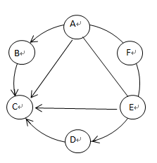
（4）“精馏”是蒸馏的一种方式,通过蒸馏可把液体混合物分离开来,原理是利用混合物各成分 (填“熔点”或“沸点”)不同;
（5）在生产过程中可循环使用的物质有 (写化学式)。（2分）
20．(8分）A、B、C、D、E为初中常见的不同类别物质，它们之间的关系如图所示(图中“一”表示相连的物质两两之间可以发生反应,“→”表示由某一物质转化为另一物质,部分反应物、生成物及反应条件已略去)。已知A含有两种元素，D可作做气体干燥剂，F俗称熟石灰。请完成下列问题：
（1）F的化学式 ；（2）E的用途 ；
（3）写出E→D的化学方程式 ；（4）没有涉及的基本反应类型 。
四、实验与探究题（本大题包括3小题，共25分）
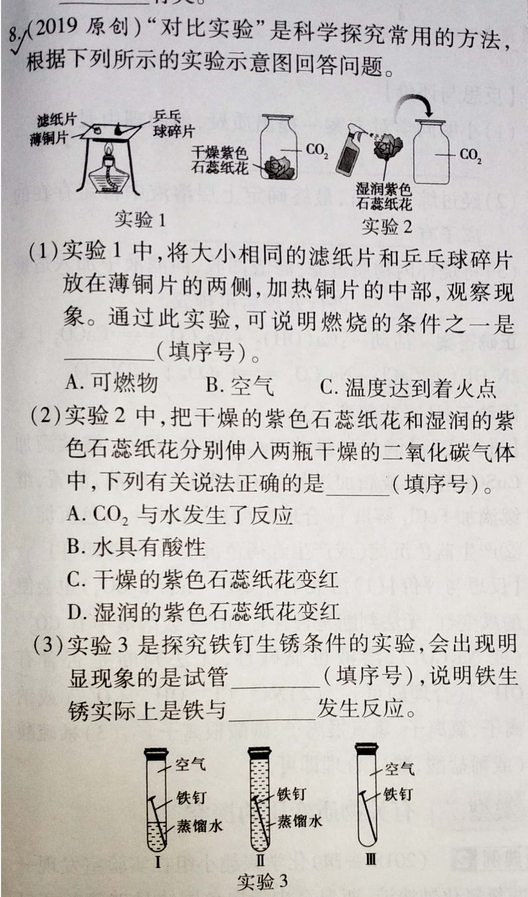
21．（9分）（一）对比实验是科学探究常用的方法，根据下列所示的实验示意图回答问题

(1)实验1中，将大小相同的滤纸片和乒乓球碎片放在薄铜片的两侧，加热铜片的中部，观察现象。通过此实验，可说明燃烧的条件之一是 (填序号)。
A．可燃物 B．空气 C．温度达到着火点
(2)实验2中，把干燥的紫色石蕊纸花和湿润的紫色石蕊纸花分别伸入两瓶干燥的二氧化碳气体中，下列有关说法正确的是 (填序号)。(2分）
A．CO₂与水发生了反应B．水具有酸性C．干燥的紫色石蕊纸花变红D．湿润的紫色石蕊纸花变红
(3)实验3是探究铁钉生锈条件的实验，会出现明显现象的是试管 (填序号)，说明铁生锈实际上是铁与 发生反应。
(二)实验室常用过氧化氢溶液与二氧化锰制氧气。
（4）仪器①的名称 反应的化学方程式为 （2分）
实验中为了得到平稳的气流，最适合的装置组合是 (填序号)。
①
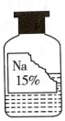
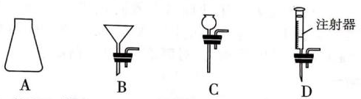
22．（6分）化学小组同学在帮实验员整理药品时,发现一瓶标签残缺的无色溶液(如右图所示),为确定其中溶质的成分,进行了如下探究活动．
【作出猜想】根据标签内容,推测溶质可能为 NaOH,NaCl,Na₂SO₄,NaNO₃,Na₂CO₃,NaHCO₃中的一种。
【查阅资料】上述六种物质的相关信息如表:
物质 | NaOH | NaCl | Na₂SO₄ | NaNO₃ | Na₂CO₃ | NaHCO₃
常温下的溶解度/g | 109 | 36 | 19．5 | 87 | 21．5 | 9．6
水溶液的酸碱性 | 碱性 | 中性 | 中性 | 中性 | 碱性 | 碱性
【分析讨论】小组同学一致认为,溶液中的溶质不可能是NaHCO₃,其理由是
【实验探究】小组同学对其余五种猜想继续进行探究。
实验操作 | 测定结果或现象 | 得出结论
取少量待测液,测定其pH | PH>7 | 溶质不可能是
取少量待测液于试管中,加入2ml稀盐酸 | 观察到有 | 溶质是碳酸钠
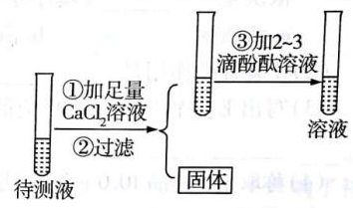
【反思交流】小红结合药品的存放环境进行分析,认为溶液中的碳酸钠还有可能是氢氧化钠变质产生的,因此,溶液中的溶质可能有两种情况:第一种情况是只含Na₂CO₃;第二种情况是含有 。
【进一步探究】为最后确定溶液中溶质的成分,小组同学按右图所示过程进行实验，(已知CaCl₂溶液呈中性),步骤③中观察到 ,因此确认第二种情况成立。
【总结提高】倾倒液体药品时,为防止标签损坏,应注意 ,且药品取用完毕后应及时盖好瓶塞。
23．（10分）工业铁红的主要成分是Fe₂O₃，还含有少量的FeO、Fe₃O₄。
【查阅资料】①草酸晶体(H₂C₂O₄·3H₂O)在浓硫酸作用下受热分解，化学方程式为
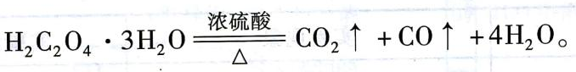
②碱石灰是固体NaOH和CaO的混合物，能吸收水蒸气和二氧化碳。
③铁的常见氧化物中铁元素的质量分数：
铁的氧化物 | FeO | Fe₂O₃ | Fe₃O₄
铁元素的质量分数 | 77.8% | 70. 0% | 72. 4%
【问题讨论】为了测定铁红中铁的质量分数，小组同学进行如下实验(装置气密性良好)。
(1)该实验为了保证进人E中的气体是纯净、干燥的CO,则B．C．D中的试剂依次是 (填序号)。
a．浓硫酸b，澄清石灰水c．氢氧化钠溶液
(2)C装置的作用是 (3)写出E装置中所发生反应的一个化学方程式 （2分）
(4)取铁红样品10．0 g，用上述装置进行实验，测定铁红中铁元素的质量分数。
①若E中充分反应后得到铁粉的质量为mg，则m的取值范围 （2分）
②若实验前后称得F装置增重7．7g，则此铁红中铁元素的质量分数 （2分）
【实验反思】
①如果缺少G装置(不考虑其他因素)，则测得样品中铁元素的质量分数会 (填“偏大”“偏小”或“不变”)。
②该实验装置的一个明显缺陷是
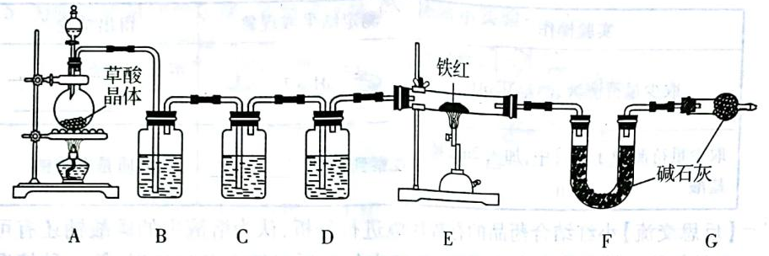
五、计算题（本大题目小题，共10分）
24．(10分)实验室欲测定一瓶标签破损的稀硫酸的溶质质量分数，现取10g稀硫酸样品，将溶质质量分数为4%的NaOH溶液逐滴加入到样品中，边搅拌，随着NaOH溶液的加人，溶液的pH变化如图一所示，溶液的温度如图二所示(不考虑反应过程中热量损失)。请回答下列问题
（1）图二从A到B过程中，溶液的pH逐渐 _(填“增大”或“减小”）。
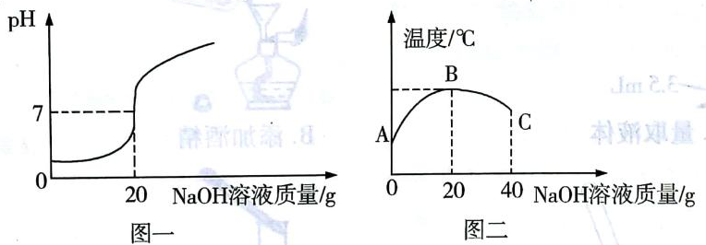
（2）计算稀硫酸中溶质的质量分数；(写出计算过程)
（3）C点时溶液中硫元素的质量 。

